Bácsalmás Város Önkormányzatának
Képviselő-testülete
K i v o n a t

a Bácsalmás Város Önkormányzata Képviselő-testületének
2023. február 2-i soron kívüli nyílt ülésének jegyzőkönyvéből

(Kihagyva a kihagyandókat.)

1/2023. (II. 2.) Bácsalmás v. öh.

Jegyzőkönyv-hitelesítők
kijelölése, napirend megállapítása Határozat

I. Bácsalmás Város Önkormányzatának Képviselő-testülete Légrádi Mária és Krix János képviselőket jelöli ki jegyzőkönyv-hitelesítőknek.

II. Bácsalmás Város Önkormányzatának Képviselő-testülete a 2023. február 2-i soron kívüli nyílt ülésén a következő napirendi pontokat tárgyalja meg:

- Településrendezési eszközök 80/2022. (III. 29.) Bácsalmás v. öh. és 81/2022. (III. 29.) Bácsalmás v. öh. határozatokkal kezdeményezett módosítása (1. sz. előterjesztés)
- Szakmai beszámoló a Bácsalmás Önkormányzati Tűzoltó Parancsnokság 2022. évi tevékenységéről, valamint tájékoztató a BÖTP 2023. évi költségvetés-tervezetéről (2. sz. előterjesztés)
- Az önkormányzat 2023. évi költségvetésének I. fordulós tárgyalása (3. sz. előterjesztés)
- Szolgáltató kiválasztása a TOP_PLUSZ-2.1.1-21-BK1-2022-00021 azonosítószámú, „Bácsalmási Közös Önkormányzati Hivatal épületenergetikai korszerűsítése” című pályázat keretén belül épületgépészeti kiviteli tervdokumentáció elkészítéséhez (4. sz. előterjesztés)
- A TOP_PLUSZ-1.2.3-21-BK1-2022-00008 azonosító számon igényelt "Belterületi utak fejlesztése Bácsalmáson" elnevezésű projekthez tervező szolgáltatás beszerzése eljárásban ajánlattevők kiválasztása (5. sz. előterjesztés)
- Iskolai felvételi körzetek tervezetének véleményezése (6. sz. előterjesztés)
- Bácsalmás Városi Önkormányzat Alapszolgáltatási Központ telephely változtatása (7. sz. előterjesztés)
- Képviselő-testületi vélemény a Bajai Rendőrkapitányság vezetőjének kinevezéséhez (8. sz. előterjesztés)
- Tájékoztatás kérése a BESZ Kft. működéséről (9. sz. határozati javaslat)

III. Jelen határozat normatív határozat.

A határozatról értesül:
- kivonattal: 1. Németh Balázs polgármester
2. Patocskai Ibolya jegyző, általa az osztályvezetők

K. m. f.

Németh Balázs s.k. Patocskai Ibolya s.k.
polgármester jegyző

Légrádi Mária s.k. Krix János s.k.
képviselők, jegyzőkönyv-hitelesítők

A kivonat hiteles.
Bácsalmás, 2023. február 3. Zobokiné Bite Gyöngyi testületi ügyintéző

Bácsalmás Város Önkormányzatának
Képviselő-testülete

K i v o n a t

a Bácsalmás Város Önkormányzata Képviselő-testületének
2023. február 2-i soron kívüli nyílt ülésének jegyzőkönyvéből

(Kihagyva a kihagyandókat.)

2/2023. (II. 2.) Bácsalmás v. öh.

Bácsalmás településszerkezeti
tervének módosítása Határozat

Bácsalmás Város Önkormányzatának Képviselő-testülete (továbbiakban: Képviselő-testület) az épített környezet alakításáról és védelméről szóló 1997. évi LXXVIII. törvény 6.§ (1) bekezdés szerinti feladatkörében A 7/2016.(I.26.) v. öh. határozattal jóváhagyott településszerkezeti tervét az alábbiak szerint módosítja:

1. A TSZ jelű terv az alábbiak szerint módosul:

a) Bácsalmás-Mátételke közigazgatási terület határváltoztatásának átvezetéseként az 1. melléklet szerint
b) Zöldterület helyére intézményterület, mezőgazdasági terület helyére zöldterület kerül a 2. melléklet szerint
c) Régészeti lelőhelyek a 3. melléklet szerintire változnak

2. A területi mérleg az alábbiakra változik:

Területfelhasználás | terület (ha)  tervezett
Intézményterület | 6,3
Zöldterület | 47,5
Különleges beépítésre szánt terület | 167,3

Határidő: azonnal
Felelős: Németh Balázs polgármester

Operatív felelős: Keresztesy Csaba megbízott

A határozatról értesül:
- kivonattal: 1. Németh Balázs polgármester
2. Patocskai Ibolya jegyző
3. Horváth István Attila PBÜ. osztályvezető
4. Keresztesy Csaba megbízott

K. m. f.

Németh Balázs s.k. Patocskai Ibolya s.k.
polgármester jegyző

Légrádi Mária s.k. Krix János s.k.
képviselők, jegyzőkönyv-hitelesítők

A kivonat hiteles.
Bácsalmás, 2023. február 3.
Zobokiné Bite Gyöngyi testületi ügyintéző

1. melléklet a 2/2023. (II. 2.) Bácsalmás v. öh. jelölésű határozathoz

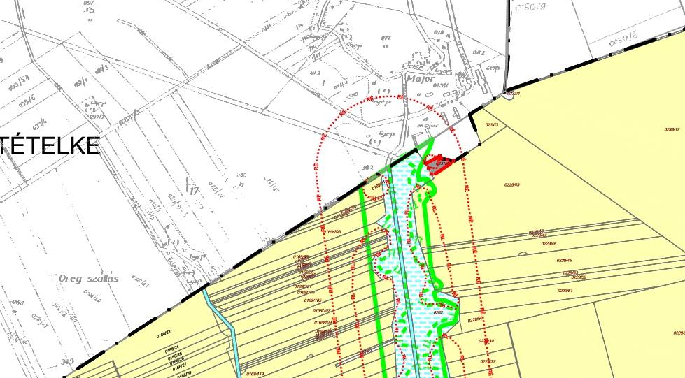

2. melléklet a 2/2023. (II. 2.) Bácsalmás v. öh. jelölésű határozathoz

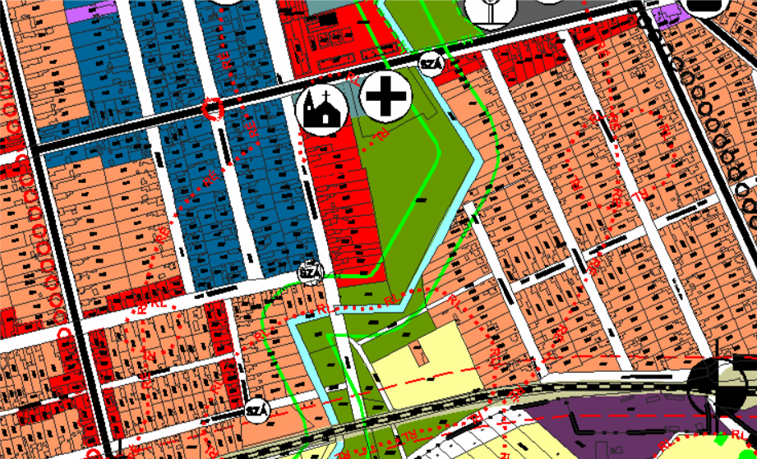

3. melléklet a 2/2023. (II. 2.) Bácsalmás v. öh. jelölésű határozathoz

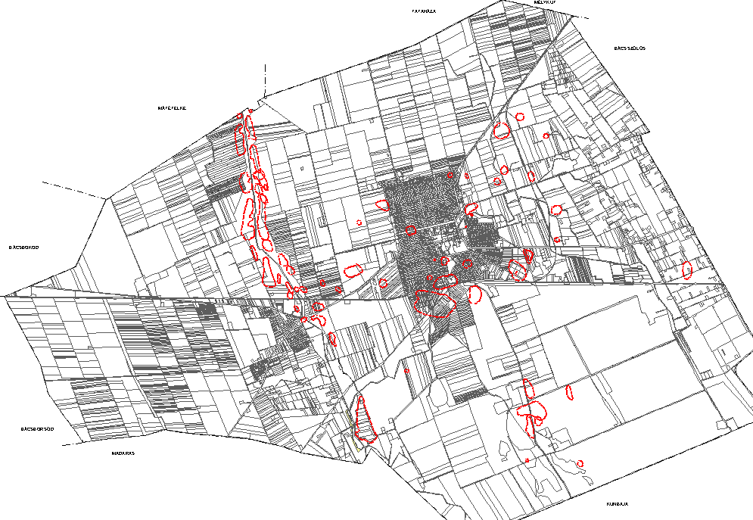
Bácsalmás Város Önkormányzata Képviselő-testületének
1/2023. (II. 3.) önkormányzati rendelete

a helyi építési szabályokról szóló 1/2016.(I.27.) önkormányzati rendelet módosításáról
Bácsalmás Város Önkormányzatának Képviselő-testülete az épített környezet alakításáról és védelméről szóló 1997. évi LXXVIII. törvény 62. § (6) bekezdés 6. pontjában kapott felhatalmazás alapján, az Alaptörvény 32. cikk (1) a) pontjában, Magyarország helyi önkormányzatairól szóló 2011. évi CLXXXIX. törvény 13. § (1) bekezdés 1. pontjában és az épített környezet alakításáról és védelméről szóló 1997. évi LXXVIII. törvény 13. §. (1) bekezdésében meghatározott feladatkörében eljárva, a településfejlesztési koncepcióról, az integrált településfejlesztési stratégiáról és a településrendezési eszközökről, valamint egyes településrendezési sajátos jogintézményekről szóló 314/2012. (XI. 8.) Korm. rendelet 41. § (2) bekezdésben meghatározott egyeztetési eljárásban véleményezési jogkörben eljáró partnerek, államigazgatási szervek és önkormányzatok véleményének kikérésével, Bácsalmás Város Képviselő-testülete és Szervei Szervezeti és Működési Szabályzatáról szóló 12/2019. (X. 31.) önkormányzati rendelet 1. melléklet 1.2.h) pontjában, a 3.1.k) pontjában, valamint a 2.b) pontjában biztosított véleményezési jogkörében eljáró Humánpolitikai Bizottság, Pénzügyi és Fejlesztési Bizottság, valamint Jogi és Ügyrendi Bizottság véleményének kikérésével a következőket rendeli el:
1. §
(1) A helyi építési szabályokról szóló 1/2016. (I. 27.) önkormányzati rendelet 1. § (2) és (3) bekezdése helyébe a következő rendelkezések lépnek:
„(2) A rendelet hatálya alá tartozó területen területet használni, építmény elhelyezésére felhasználni, telket alakítani, építés alapjául szolgáló tervet elkészíteni, építményt építeni, átalakítani, bővíteni, felújítani, helyreállítani, korszerűsíteni, elmozdítani vagy lebontani, továbbá az építmény rendeltetését megváltoztatni és zöldfelületet alakítani e rendelet és a hozzá tartozó alábbi
a) szabályozási terveknek megfelelően
aa) Igazgatási terület 1:10 000 méretarányú KSZ jelű 4 db szelvényből,
ab) Belterületi térség 1:2000 méretarányú BSZ jelű 36 szelvényből és átnézeti lapból álló
b) és az alábbi függelékeknek megfelelően lehet:
ba) 1. függelék Műemlékek
bb) 2. függelék
bc) 3. függelék Természetvédelem országos védettségű elemei
bd) 4. függelék
be) 5. függelék
bf) 6.függelék Őshonos növények
bg) 7. függelék Út mintakeresztszelvények
c) A belterület szabályozási tervét az 1. melléklet, az igazgatási terület szabályozási tervét a 2. melléklet, a régészeti lelőhelyeket a 3. melléklet tartalmazza.
(3) E rendeletben nem szabályozott kérdésekben az általános érvényű jogszabályok előírásai az érvényesek, településrendezési és építési követelmények tekintetében a 253/1997.(XII.20.) Korm. rendelet 121. § (2) bekezdés figyelembe vételével.”
(2) A helyi építési szabályokról szóló 1/2016. (I. 27.) önkormányzati rendelet 1. §-a a következő (8) és (9) bekezdéssel egészül ki:
„(8) Telekegyesítésnél és telekhatár rendezésnél a vonatkozó övezeti és építési övezeti előírásoktól való eltérés megengedett, amennyiben a kialakuló telek méretei és beépítési módja a korábbiakhoz képest az építésügyi előírásoknak jobban megfelelnek.
(9) Legfeljebb 3 telek kiszolgálására legalább 6 m széles magánút alakítható, amely esetében a helyi építési szabályzatban előírt építési övezet, övezet szerinti rendeltetés céljára szolgáló telek méretére vonatkozó előírásokat nem kell figyelembe venni.”

2. §
A helyi építési szabályokról szóló 1/2016. (I. 27.) önkormányzati rendelet 6. §-a a következő (4) bekezdéssel egészül ki:
„(4) Országos mellékúttal párhuzamos kerékpárút céljára közúthálózat-fejlesztési érdekből kisajátítandók a szabályozási terv szerinti területek.”
3. §
A helyi építési szabályokról szóló 1/2016. (I. 27.) önkormányzati rendelet 14. § (4) bekezdés c) pontja helyébe a következő rendelkezés lép:
(Lk-2 főutcai beépítés építési övezeti előírásai)
„c) Beépítési módja: oldalhatáron álló, ahol közterület felőli 10 m-es sávban
ca) 4 m-nél kisebb oldalkert is létesíthető,
cb) a 4 m-t el nem érő oldalkert felé tűzfalas lezárás szükséges,
cc) oldalhatáros homlokzati falban új nyílás, szellőző nem helyezhető el.”
4. §
A helyi építési szabályokról szóló 1/2016. (I. 27.) önkormányzati rendelet 15. § (4) bekezdés b) pontja helyébe a következő rendelkezés lép:
[(Lf-2) történeti hézagosan zártsorú beépítés]
„b) Beépítési módja: oldalhatáron álló, ahol közterület felőli 10 m-es sávban
ba) 4 m-nél kisebb oldalkert is létesíthető,
bb) a 4 m-t el nem érő oldalkert esetén tűzfalas lezárás szükséges,
bc) oldalhatáros homlokzati falban új nyílás, szellőző nem helyezhető el.”
5. §
A helyi építési szabályokról szóló 1/2016. (I. 27.) önkormányzati rendelet 17. § (3) bekezdés b) pontja helyébe a következő rendelkezés lép:
[(Vt-1) történeti városközpont építési övezet előírásai:]
„b) Beépítési módja oldalhatáron álló, ahol a Vt-1* építési övezet kivételével közterület felőli 10 m-es sávban
ba) 4 m-nél kisebb oldalkert is létesíthető,
bb) a 4 m-t el nem érő oldalkert felé tűzfalas lezárás szükséges,
bc) oldalhatáros homlokzati falban új nyílás, szellőző nem helyezhető el.”
6. §
(1) A helyi építési szabályokról szóló 1/2016. (I. 27.) önkormányzati rendelet 18. § (2) bekezdése helyébe a következő rendelkezés lép:
„(2) Intézményterület építési övezeti tagolása:
a) (Vi-1) építési övezet
b) (Vi-2) építési övezet”
(2) A helyi építési szabályokról szóló 1/2016. (I. 27.) önkormányzati rendelet 18. §-a a következő (4) bekezdéssel egészül ki:
„(4) (Vi-2) építési övezet előírásai
a) Kialakítható telek területe: min 720 m²
b) Beépítési módja: szabadon álló
c) Beépítettség: max 50 %
d) Beépítési magasság: 7,5 m-es épületmagassággal meghatározott
e) Zöldfelület: min 30 %”

7. §
A helyi építési szabályokról szóló 1/2016. (I. 27.) önkormányzati rendelet 25. § (4) bekezdése helyébe a következő rendelkezés lép:
„(4) (KÖu-1) országos mellékutak övezetének előírásai
a) 5501. jelű Kelebia – Bácsalmás – Bajai összekötő út,
aa) 5312. jelű Kalocsa – Jánoshalma – Bácsalmás – országhatár közötti összekötő út
ab) 5503. jelű Tataháza – Bácsalmási összekötő út
ac) 5507. jelű Csikéria – Bácsalmási összekötő út
ad) 5508. jelű Bácsalmás – Madaras – Bácsborsódi összekötő út
ae) 55107. jelű Kunbajai bekötőút
b) Szabályozási szélesség: szabályozási terv szerint.
c) Belterületen legalább egyoldali járda alakítandó
d) Bel- és külterületen kerékpárút alakítható, amely a közterületi kapcsolat nélküli mezőgazdasági terület kiszolgálására méretezendő.
e) Legalább az egyik oldalra fasor telepítendő”
8. §
(1) A helyi építési szabályokról szóló 1/2016. (I. 27.) önkormányzati rendelet 1. melléklete helyébe az 1. melléklet lép.
(2) A helyi építési szabályokról szóló 1/2016. (I. 27.) önkormányzati rendelet 2. melléklete helyébe a 2. melléklet lép.
(3) A helyi építési szabályokról szóló 1/2016. (I. 27.) önkormányzati rendelet a 3. melléklet szerinti 3. melléklettel egészül ki.
9. §
Hatályát veszti a helyi építési szabályokról szóló 1/2016. (I. 27.) önkormányzati rendelet
a) 1. § (7) bekezdése,
b) 2. függeléke.
10. §
Ez a rendelet 2023. február 4-én lép hatályba.

Németh Balázs Patocskai Ibolya
polgármester jegyző

Záradék:

Megalkotta Bácsalmás Város Önkormányzatának Képviselő-testülete a 2023. február 2-án tartott ülésén.

Kihirdetve: Bácsalmás, 2023. február 3-án.

Patocskai Ibolya
jegyző

(A rendelet 1-3. melléklete a www.njt.hu weblapon érhető el a bácsalmási önkormányzati rendeleteknél.)
Bácsalmás Város Önkormányzatának
Képviselő-testülete

K i v o n a t

a Bácsalmás Város Önkormányzata Képviselő-testületének
2023. február 2-i soron kívüli nyílt ülésének jegyzőkönyvéből

(Kihagyva a kihagyandókat.)

3/2023. (II. 2.) Bácsalmás v. öh.

Szakmai beszámoló a Bácsalmás Önkormányzati
Tűzoltó Parancsnokság 2022. évi tevékenységéről,
valamint tájékoztató a BÖTP
2023. évi költségvetés-tervezetéről Határozat

- Bácsalmás Város Önkormányzatának Képviselő-testülete (a továbbiakban: Képviselő-testület) a Bácsalmás Önkormányzati Tűzoltó Parancsnokság (a továbbiakban: BÖTP) 2022. évi tevékenységéről szóló szakmai beszámolóját az előterjesztés szerint fogadja el.

- A Képviselő-testület a BÖTP 2023. évi költségvetés tervezetét a BÖTP közgyűlésének az előterjesztés szerint elfogadásra javasolja.

- A Képviselő-testület az önkormányzatra háruló támogatási összeget (10.259.804 Ft) az önkormányzat 2023. évi költségvetési rendeletébe betervezi, a BÖTP részére biztosítja.

Határidő: azonnal
Felelős: Németh Balázs polgármester

Operatív felelős: Prikidánovics Antal szociális és hatósági osztályvezető

A határozatról értesül:
- kivonattal: 1. Németh Balázs polgármester
2. Patocskai Ibolya jegyző
3. Prikidánovics Antal szociális és hatósági osztályvezető
4. Horváth István Attila PBÜ osztályvezető
5. Bácsalmás Önkormányzati Tűzoltó Parancsnokság

K. m. f.

Németh Balázs s.k. Patocskai Ibolya s.k.
polgármester jegyző

Légrádi Mária s.k. Krix János s.k.
képviselők, jegyzőkönyv-hitelesítők

A kivonat hiteles.
Bácsalmás, 2023. február 3.

Zobokiné Bite Gyöngyi
testületi ügyintéző

Bácsalmás Város Önkormányzatának
Képviselő-testülete

K i v o n a t

a Bácsalmás Város Önkormányzata Képviselő-testületének
2023. február 2-i soron kívüli nyílt ülésének jegyzőkönyvéből

(Kihagyva a kihagyandókat.)

4/2023. (II. 2.) Bácsalmás v. öh.

Az önkormányzat 2023. évi
költségvetésének
I. fordulós tárgyalása Határozat

Bácsalmás Város Önkormányzatának Képviselő-testülete felkéri Németh Balázs polgármestert, hogy a 2023. évi költségvetés II. fordulós tárgyalására a kiadási előirányzatok csökkentésével egyensúlyban lévő költségvetési tervezetet terjesszen a képviselő-testület elé.

Határidő: azonnal és a 2023. évi költségvetés II. fordulós tárgyalása
Felelős: Németh Balázs polgármester

Operatív felelős: Horváth István Attila PBÜ osztályvezető

A határozatról értesül:
- kivonattal: 1. Németh Balázs, polgármester
2. Patocskai Ibolya jegyző
3. Horváth István Attila PBÜ osztályvezető

K. m. f.

Németh Balázs s.k. Patocskai Ibolya s.k.
polgármester jegyző

Légrádi Mária s.k. Krix János s.k.
képviselők, jegyzőkönyv-hitelesítők

A kivonat hiteles.
Bácsalmás, 2023. február 3.

Zobokiné Bite Gyöngyi
testületi ügyintéző

Bácsalmás Város Önkormányzatának
Képviselő-testülete

K i v o n a t

a Bácsalmás Város Önkormányzata Képviselő-testületének
2023. február 2-i soron kívüli nyílt ülésének jegyzőkönyvéből

(Kihagyva a kihagyandókat.)

5/2023. (II. 2.) Bácsalmás v. öh.

Szolgáltató kiválasztása a
TOP_PLUSZ-2.1.1-21-BK1-2022-00021
azonosítószámú, „Bácsalmási Közös
Önkormányzati Hivatal épületenergetikai
korszerűsítése” című pályázat keretén belül
épületgépészeti kiviteli tervdokumentáció
elkészítéséhez Határozat

Bácsalmás Város Önkormányzatának Képviselő-testülete a TOP_PLUSZ-2.1.1-21-BK1-2022-00021 azonosítószámú, „Bácsalmási Közös Önkormányzati Hivatal épületenergetikai korszerűsítése” című pályázat keretén belül a Bácsalmás, Gróf Teleki József u. 4-8. szám alatti Bácsalmási Közös Önkormányzati Hivatal épületenergetikai felújításához kötődő épületgépészeti kiviteli tervdokumentáció elkészítésével az alábbi szolgáltatót bízza meg bruttó 2 350 000 Ft értékben:

Cégnév: Schneider Roland okl. létesítmény mérnök

Székhely: 8400 Ajka, Domb u. 19.

Adószám: 69217405-1-39

Határidő: azonnal
Felelős: Németh Balázs polgármester

Operatív felelős: Kiss Balázs Sándor pályázati referens

A határozatról értesül:
- kivonattal: 1. Németh Balázs polgármester
2. Patocskai Ibolya jegyző
3. Horváth István Attila PBÜ osztályvezető
4. Kiss Balázs Sándor pályázati referens

K. m. f.

Németh Balázs s.k. Patocskai Ibolya s.k.
polgármester jegyző

Légrádi Mária s.k. Krix János s.k.
képviselők, jegyzőkönyv-hitelesítők

A kivonat hiteles.
Bácsalmás, 2023. február 3.

Zobokiné Bite Gyöngyi
testületi ügyintéző
Bácsalmás Város Önkormányzatának
Képviselő-testülete

K i v o n a t

a Bácsalmás Város Önkormányzata Képviselő-testületének
2023. február 2-i soron kívüli nyílt ülésének jegyzőkönyvéből

(Kihagyva a kihagyandókat.)

6/2023. (II. 2.) Bácsalmás v. öh.

A TOP_PLUSZ-1.2.3-21-BK1-2022-00008
azonosító számon igényelt "Belterületi utak
fejlesztése Bácsalmáson" elnevezésű
projekthez tervező szolgáltatás beszerzése
eljárásban ajánlattevők kiválasztása Határozat

- Bácsalmás Város Önkormányzatának Képviselő-testülete (a továbbiakban Képviselő-testület) a Bácsalmás Város Önkormányzata, mint Kedvezményezett által megvalósítandó, TOP_PLUSZ-1.2.3-21-BK1-2022-00008 azonosító számon igényelt "Belterületi utak fejlesztése Bácsalmáson" elnevezésű támogatott projekt tervezői szolgáltatásának elvégzéséhez az alábbi három gazdasági szereplőt kéri fel ajánlattételre:

- Ramonád Bt. (6500 Baja, Kölcsey F. u. 23/B. B. ép. 1.; adószám: 20517106-2-03)
- Klingler Mérnöki Iroda Bt. (6430 Bácsalmás, Mausz Rezső u. 6.; adószám: 22220543-2-03)
- Rutay Péter István ev. (6500 Baja, Ybl sétány 4., 3/11.; adószám: 68914903-2-23)

- A Képviselő-testület felkéri Németh Balázs polgármestert a szükséges intézkedések megtételére.

Határidő: haladéktalanul
Felelős: Németh Balázs polgármester

Operatív felelős: Bakos Zoltán István pályázati referens

A határozatról értesül:
- kivonattal: 1. Németh Balázs polgármester
2. Patocskai Ibolya jegyző
3. Horváth István Attila PBÜ osztályvezető
4. Bakos Zoltán István pályázati referens

K. m. f.

Németh Balázs s.k. Patocskai Ibolya s.k.
polgármester jegyző

Légrádi Mária s.k. Krix János s.k.
képviselők, jegyzőkönyv-hitelesítők

A kivonat hiteles.
Bácsalmás, 2023. február 3.

Zobokiné Bite Gyöngyi testületi ügyintéző
Bácsalmás Város Önkormányzatának
Képviselő-testülete

K i v o n a t

a Bácsalmás Város Önkormányzata Képviselő-testületének
2023. február 2-i soron kívüli nyílt ülésének jegyzőkönyvéből

(Kihagyva a kihagyandókat.)

7/2023. (II. 2.) Bácsalmás v. öh.

Általános iskolai felvételi körzetek
tervezetének véleményezése Határozat

Bácsalmás Város Önkormányzatának Képviselő-testülete a Bajai Tankerületi Központ által tervezett Bácsalmási Körzeti Általános Iskola és Alapfokú Művészeti Iskola felvételi körzetének meghatározásával az előterjesztés szerint egyetért.

Határidő: 2023. február 15.
Felelős: Németh Balázs polgármester

Operatív felelős: Prikidánovics Antal szociális és hatósági osztályvezető

A határozatról értesül:
- kivonattal: 1. Németh Balázs polgármester
2. Patocskai Ibolya jegyző
3. Prikidánovics Antal szociális és hatósági osztályvezető
4. Bajai Tankerületi Központ

K. m. f.

Németh Balázs s.k. Patocskai Ibolya s.k.
polgármester jegyző

Légrádi Mária s.k. Krix János s.k.
képviselők, jegyzőkönyv-hitelesítők

A kivonat hiteles.
Bácsalmás, 2023. február 3.

Zobokiné Bite Gyöngyi
testületi ügyintéző

Bácsalmás Város Önkormányzatának
Képviselő-testülete

K i v o n a t

a Bácsalmás Város Önkormányzata Képviselő-testületének
2023. február 2-i soron kívüli nyílt ülésének jegyzőkönyvéből

(Kihagyva a kihagyandókat.)

8/2023. (II. 2.) Bácsalmás v. öh.

Bácsalmás Városi Önkormányzat
Alapszolgáltatási Központ
telephely változtatása Határozat

- Bácsalmás Város Önkormányzatának Képviselő-testülete (a továbbiakban képviselő-testület) hozzájárul ahhoz, hogy az Alapszolgáltatási Központ Család- és Gyermekjóléti Szolgálata, valamint a Család- és Gyermekjóléti Központja ideiglenesen telephelyet változtasson, 2023. április 30-ig a Városháza épületében (Bácsalmás, Gróf Teleki József utca 4-8.) lássa el a feladatát.

- A Képviselő-testület felkéri Németh Balázs polgármestert a szükséges intézkedések megtételére.

Határidő: haladéktalanul
Felelős: Németh Balázs polgármester

Operatív felelős: Szabó Erika intézményvezető

A határozatról értesül:
- kivonattal: 1. Németh Balázs polgármester
2. Patocskai Ibolya jegyző
3. Horváth István Attila PBÜ osztályvezető
4. Szabó Erika intézményvezető

K. m. f.

Németh Balázs s.k. Patocskai Ibolya s.k.
polgármester jegyző

Légrádi Mária s.k. Krix János s.k.
képviselők, jegyzőkönyv-hitelesítők

A kivonat hiteles.
Bácsalmás, 2023. február 3.

Zobokiné Bite Gyöngyi
testületi ügyintéző
Bácsalmás Város Önkormányzatának
Képviselő-testülete

K i v o n a t

a Bácsalmás Város Önkormányzata Képviselő-testületének
2023. február 2-i soron kívüli nyílt ülésének jegyzőkönyvéből

(Kihagyva a kihagyandókat.)

9/2023. (II. 2.) Bácsalmás v. öh.

Képviselő-testületi vélemény
a Bajai Rendőrkapitányság
vezetőjének kinevezéséhez Határozat

Bácsalmás Város Önkormányzatának Képviselő-testülete alkalmasnak tartja Horváth Róbert r. alezredes urat a kapitányság-vezetői feladatok ellátására, kinevezését támogatja.

Határidő: azonnal
Felelős: Németh Balázs polgármester

Operatív felelős: Prikidánovics Antal szociálisi és hatósági osztályvezető

A határozatról értesül:
- kivonattal: 1. Németh Balázs polgármester
2. Patocskai Ibolya jegyző
3. Prikidánovics Antal szociális és hatósági osztályvezető
4. Bács-Kiskun Vármegyei Rendőr-főkapitányság

K. m. f.

Németh Balázs s.k. Patocskai Ibolya s.k.
polgármester jegyző

Légrádi Mária s.k. Krix János s.k.
képviselők, jegyzőkönyv-hitelesítők

A kivonat hiteles.
Bácsalmás, 2023. február 3.

Zobokiné Bite Gyöngyi
testületi ügyintéző

Bácsalmás Város Önkormányzatának
Képviselő-testülete

K i v o n a t

a Bácsalmás Város Önkormányzata Képviselő-testületének
2023. február 2-i soron kívüli nyílt ülésének jegyzőkönyvéből

(Kihagyva a kihagyandókat.)

10/2023. (II. 2.) Bácsalmás v. öh.

Tájékoztatás kérése a Bácsalmási
Egészségügyi Szolgáltató Kft.
működéséről Határozat

Bácsalmás Város Önkormányzatának Képviselő-testülete felkéri dr. Tanács Róbertet, a Bácsalmási Egészségügyi Szolgáltató Kft. ügyvezetőjét, hogy a Képviselő-testület következő soros ülésén (2023. február 28-án) szíveskedjék tájékoztatást adni a társaság működésével kapcsolatban az alábbiakról:

1. előzetes tájékoztatást a BESZ Kft. 2022. évi üzleti tervének teljesüléséről, pénzügyi helyzetéről,

2. a BESZ Kft. 2023. évi üzleti tervéről, tervezett pénzügyi helyzetéről.

Határidő: 2023. február 15.
Felelős: Németh Balázs polgármester

Operatív felelős: Prikidánovics Antal szociálisi és hatósági osztályvezető

A határozatról értesül:
- kivonattal: 1. Németh Balázs polgármester
2. Patocskai Ibolya jegyző
3. Prikidánovics Antal szociális és hatósági osztályvezető
4. Dr. Tanács Róbert, a BESZ Kft. ügyvezetője

K. m. f.

Németh Balázs s.k. Patocskai Ibolya s.k.
polgármester jegyző

Légrádi Mária s.k. Krix János s.k.
képviselők, jegyzőkönyv-hitelesítők

A kivonat hiteles.
Bácsalmás, 2023. február 3.

Zobokiné Bite Gyöngyi
testületi ügyintéző

